SVEUČILIŠTE U ZAGREBU
FAKULTET KEMIJSKOG INŽENJERSTVA I TEHNOLOGIJE

Una Radulović, Petra Sabljić

METODE PROVEDBE ŠARŽNE KRISTALIZACIJE
IZ OTOPINE

Zagreb, 2009.

Ovaj rad izrađen je na Zavodu za toplinsko mehaničko procesno inženjerstvo pod vodstvom doc. dr. sc. Jasne Prlić Kardum i predan je na natječaj za dodjelu Rektorove nagrade u akademskoj godini 2008./2009.
POPIS OZNAKA

Δc – pokretačka sila, kg_{soli}/kg_{vode}
c – koncentracija otopine, kg_{soli}/kg_{vode}
c_{s} – koncentracija zasićene otopine, kg_{soli}/kg_{vode}
S – stupanj prezasićenosti
ΔT – pothlađenje, °C
T_{s} – temperatura zasićenosti, °C
T – temperatura otopine, °C
σ – relativna prezasićenost
ΔG – Gibbsova energije, kJ kg⁻¹
ΔG_{krit} – kritična Gibbsova energija nukleusa, kJ kg⁻¹
r – veličina nukleusa
ΔG_{s} – Gibbsova energija potrebna za stvaranje nukleusa, kJ kg⁻¹
ΔG_{v} – Gibbsova energija potrebna za faznu promjenu, kJ kg⁻¹
ΔG_{hom} – Gibbsova energija homogene nukleacije, kJ kg⁻¹
ΔG_{het} – Gibbsova energija heterogene nukleacije, kJ kg⁻¹
Q(x) – kumulativna raspodjela veličina kristala
q (x) – funkcija gustoće raspodjele, m
x_{63,} x₅₀ – parametri položaja
σ, n – parametar raspršenosti
W_{c} – masa kristala, g
W_{s} – masa cjepiva, g
L_{s} – srednja veličina cjepiva, mm
L_{sp} – konačna veličina cjepiva, mm
g – red rasta kristala
Δc₀, Δc₁, Δc₂ – parametri kod Garsideove metode
F – ukupni faktor oblika
L_{s0} – srednja veličina cjepiva, µm
A_{t0} – površina cjepiva u vremenu t=0, m²
ρ – gustoća kristala, g cm⁻³
k_{g} – konstanta rasta kristala
t – vrijeme
SADRŽAJ RADA

1 UVOD 1
2 TEORIJSKI DIO 2
2.1 Topljivost 2
2.2 Teorija metastabilne zone 2
2.3 Širina metastabilne zone 4
2.4 Prezasićenost 4
2.5 Nukleacija 5
2.6 Rast kristala 7
2.7 Starenje taloga 7
2.8 Granulometrijska svojstva kristala 7
2.9 Šaržni kristalizator 9
2.10 Materijal 9
3 EKSPERIMENTALNI DIO 12
3.1 Svrha istraživanja 12
3.2 Materijal 12
3.3 Aparatura 13
3.4 Određivanje topljivosti 15
3.5 Određivanje koncentracije 16
3.6 Određivanje širine metastabilne zone 17
3.7 Definiranje veličine i količine cjepiva 17
3.8 Kinetika rasta kristala za cijepljenu kristalizaciju 18
3.9 Hidrodinamički uvjeti 19
4 REZULTATI I RASPRAVA 20
4.1 Određivanje širine metastabilne zone 20
4.2 Necijepljena kristalizacija 21
4.3 Cijepljena kristalizacija 24
4.4 Dodatak aditiva 28
4.5 Isparavanje 31
5 ZAKLJUČAK 33
6 LITERATURA 34
SAŽETAK 35
SUMMARY 36

UVOD

Kristalizacija je jedan od najvažnijih načina dobivanja čvrstih tvari u čistom obliku. To je toplinski separacijski proces prilikom kojeg dolazi do izdvajanja čvrste faze iz homogenog fluida. Iz amorfne faze nastaje barem jedna kristalna faza kristalizacijom iz otopine, kristalizacijom iz taline ili desublimacijom iz parne faze ( slika 1.).
Upotrebljava kao jedan od osnovnih procesa u proizvodnji kemijske industrije koja se koristi za pročišćavanje završnog produkta, te kao metoda kojom nastaju kristali u željenoj raspodjeli veličina.

Slika 1. Podjela kristalizacije

Proces kristalizacije moguće je podijeliti u tri osnovna stupnja: postizanje prezasićenosti, nukleacija te rast kristala. Za proces kristalizacije od velike je važnosti koncentracija otopljene tvari u otopini, čime se utječe na prvi stupanj kristalizacije ( prezasićenost ). Ovdje je potrebno spomenuti da se prezasićenost postiže na više načina o kojima će biti više govora u metodama provedbe šaržne kristalizacije iz otopine.
Sam proces započinje stvaranjem nukleusa ( najsitnijih kristalnih jezgara ) iz kojih nastaju kristali različitih granulometrijskih svojstava, ovisno o provedenoj metodi kristalizacije. Pravilnim odabirom hidrodinamičkih uvjeta, postiže stanje potpune suspenzije čime se osigurava nesmetan rast kristala u otopini i sprječava nastanak aglomerata.

TEORIJSKI DIO

Topljivost
Topljivost se definira kao količina otopljene tvari u ravnoteži sa zasićenom otopinom, a primarno ovisi o temperaturi, zatim o vrsti otapala, aditivima, pH otopine, te prisutnim nečistoćama. U većini slučajeva topljivost raste povećanjem temperature otopine. Iz dijagrama topljivosti može se odrediti iskorištenje na produktu dobivenom kristalizacijom hlađenjem, te odrediti odgovarajuća metoda provedbe kristalizacije. Ukoliko se topljivost smanjuje povećanjem temperature, kristalizacija hlađenjem nije moguća, te je potrebno provesti kristalizaciju isparavanjem ( npr. NaCl ima mali koeficijent promjene topljivosti s temperaturom, te se ne isplati kristalizacija hlađenjem ).

Slika 2. Dijagram topljivosti: ovisnost topljivosti nekih anorganskih soli o temperaturi

Teorija metastabilne zone
Kristalizacija hlađenjem jedan je od najčešćih načina postizanja prezasićene otopine (slika 3.). Hlađenjem stabilne otopine prelazi se krivulja zasićenja gdje je otopina u ravnoteži s čvrstom fazom.¹ Daljnjim hlađenjem dolazi se u područje metastabilne zone u kojoj ovisno o uvjetima ili djelovanjem na otopinu može doći do nukleacije. Prelaskom krivulje prezasićenosti dolazi do nukleacije. Iznad krivulje prezasićenosti, područje je nestabilne otopine. U tom području do smanjenja koncentracije dolazi tek kad se ona počne trošiti na rast kristala. Kraj procesa kristalizacije obilježen je prestankom stvaranja novih kristala.¹⁻⁴ Razlika koncentracije otopine i koncentracije zasićenosti naziva se prezasićenost i predstavlja pokretačku silu procesa.
T_{s}
c_{s}
Metastabilna
zona
c

4
2
3
T
Krivulja zasićenosti
Krivulja
prezasićenosti
Stabilna
otopina
Nestabilna otopina
1

Slika 3. Krivulja topljivosti za kristalizaciju hlađenjem

Način postizanja prezasićenosti u šaržnom kristalizatoru bitno utječe na nukleaciju i proces rasta kristala, kao i na raspodjelu veličina kristala.
Pokretačka sila može se iskazati na različite načine:
- razlikom koncentracija - apsolutna prezasićenost:
$Δc=c−c_{s}$
(1)
- pomoću stupnja prezasićenosti:
$S=\frac{c}{c_{s}}$
(2)

- kao razlika temperature zasićenosti i temperature pri kojoj dolazi do nastanka kristala - pothlađenje:
$ΔT=T_{s}−T$
(3)

- kao omjer pokretačke sile i koncentracije ( temperature ) zasićenosti - relativna prezasićenost:
$σ=\frac{Δc}{c_{s}}=S−1$$σ=\frac{ΔT}{T_{s}}$
(4)

Širina metastabilne zone
Širina metastabilne zone je važan parametar koji utječe na svojstva produkta dobivenog kristalizacijom ( veličina, raspodjela i oblik kristala ). Bitno je odrediti utjecaj metastabilne zone na nukleaciju i rast kristala.
Najvažniji čimbenici koji utječu na širinu metastabilne zone su:
- temperatura – širina metastabilne zone se smanjuje povećanjem temperature
- toplinsko tretiranje otopine – održavanjem na temperaturi znatno višoj od temperature zasićenja metastabilna zona je šira
- prisutnost nečistoća i topljivih dodataka u otopini – smanjuju širinu metastabilne zone
- brzina hlađenja – velika brzina hlađenja povećava širinu metastabilne zone
- mehanički utjecaji ( miješanje, trešenje, ultrazvučno djelovanje ili bilo koja mehanička energija koja djeluje na otopinu ) – smanjuju širinu metastabilne zone.
Većina navedenih čimbenika usko je povezana s nukleacijom koja se događa u otopini.

Prezasićenost
Preduvjet za proces kristalizacije jest postizanje prezasićenosti otopine, odnosno odstupanje od ravnotežnog stanja ( kemijski potencijal čvrste tvari mora biti manji od kemijskog potencijala iste tvari u otopljenom obliku ).

Prezasićenost se može postići slijedećim metodama:
- Hlađenjem otopine - jedan od najčešćih načina postizanja prezasićene otopine. Preduvjet za ovakav način kristalizacije je da se topljivost soli smanjuje, smanjenjem temperature.
- Isparavanjem otapala - ako smanjenjem temperature dolazi do povećanja topljivosti soli ili je promjena topljivosti mala
- Adijabatskim isparavanjem otapala - odvođenje topline isparavanja otapala rezultira padom temperature u otopini
- Vakuum kristalizacijom - vruća zasićena otopina uvodi u posudu u kojoj vlada vakuum, te dolazi do vrenja otopine. Dio otapala isparava, ali istovremeno dolazi i do adijabatskog hlađenja otopine. Prezasićenost se dakle postiže i hlađenjem i isparavanjem.
- Cijepljenjem - dodaju se druge tvari koje mogu sadržavati zajednički ion kao i tvar koja kristalizira
- Isoljavanjem - dodavanjem drugih tvari smanjuje se topljivost soli u otopini. Tvar koja se dodaje može biti u tekućem, krutom ili plinovitom stanju
- Dodavanjem manje djelotvornog otapala koje je mješljivo s primarnim otapalom
- Kemijskom reakcijom

Proces kristalizacije sastoji se od nekoliko međufaza za čiji opis postoji velik broj teoretskih podloga. Općenito može se reći da kristalizacija započinje nukleacijom koja se može zbivati na česticama nečistoća koje se nalaze u otopini ( heterogena nukleacija ) ili stvaranjem embrija (homogena nukleacija). Proces se nastavlja rastom stvorenih nukleusa i nastajanjem kristala, te završava starenjem taloga. Starenje taloga rezultira jednim kristalom u ravnoteži s otopinom, no ako se taloženje prati u nekom konačnom vremenu, sedimentacija je posljednja faza procesa.⁵

Nukleacija
Nukleacija je prvi korak u procesu kristalizacije. S obzirom na spontanost procesa, nukleacija je energetski najproblematičniji stupanj procesa. Uz povoljne uvjete ( porastom koncentracije čestica ) može nastati kritični nukleus koji nastavlja rast spontanim procesom. Otapanje nukleusa zbiva se dokle god je promjena Gibbsove energije pozitivna, odnosno tek kada ona postane negativna dolazi do nukleacije i spontanog rasta kristala.

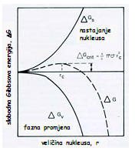
Slika 4. Ovisnost promjene Gibbsove energije o veličini nukleusa

Ovisnost slobodne energije nukleusa o njegovoj veličini dana je jednadžbom:
(5)
ΔG_{crit} = 4r²πγ + 4/3r³πG_{v}

Iz slike 4. vidi se da maksimum funkcije ΔG odgovara energiji kritičnog nukleusa.

Podjela nukleacije:
nukleacija
primarna
sekundarna
homogena
heterogena
cijepljena

kontaktna
lom
strujanje

Slika 5. Vrste nukleacije

Do primarne nukleacije dolazi u odsutnosti čvrstih čestica u sustavu, dok je sekundarna nukleacija uvjetovana prisutnošću kristala (cjepivo). Primarna nukleacija se dijeli na homogenu ( nije potrebna čvrsta faza) i heterogenu ( katalitički je inicirana nekom stranom površinom – stjenka posude, prašina, koloidi ).
Za homogenu nukleaciju dan je sljedeći termodinamički izraz:
ΔG = ΔG_{s} + ΔG_{v}

(6)

gdje je slobodna energija promjene potrebna za formiranje nove faze jednaka zbroju slobodne energije promjene potrebne za stvaranje nukelusa ( pozitivna vrijednost ) i slobodne energije za promjenu fazne transformacije (negativna vrijednost). Homogena nukleacija je u stvarnosti teško izvediva, jer su nečistoće uvijek prisutne u otopini.
Kod heterogene nukleacije prisutnost stranih čestica u otopini smanjuje energiju potrebnu za nukleaciju, odnosno do nukleacije dolazi na nižem stupnju prezasićenosti nego u homogenom sustavu ( energetska barijera je niža za heterogene sustave ) :

(7)
ΔG_{hom} = ¼ (2+ cosθ )(1- cosθ)² ΔG_{het}

Do sekundarne nukleacije dolazi uslijed fragmentacije kristala prisutnih u prezasićenoj otopini, koji moraju biti dovoljno veliki i nepravilni. Sekundarni nukleusi snižavaju energiju aktivacije nukleacije.
Broj stvorenih nukleusa utječe na veličinu kristala, odnosno iz manjeg broja nukleusa nastaju veći kristali dok veći broj nukleusa rezultira manjim kristalima. Stvaranju velikog broja nukleusa pogoduje brzo hlađenje, energično miješanje, visoka temperatura i mala molekulska masa otopljene tvari.

Rast kristala
Sljedeći korak procesa kristalizacije je rast kristala, koji zajedno s nukleacijom i starenjem taloga kontrolira konačnu raspodjelu veličina čestica dobivenih u sustavu. Rast kristala opisuje se promjenom neke karakteristične dimenzije kristala s vremenom, a naziva se linearnom brzinom rasta. Brzina rasta kristala u otopini ovisi o temperaturi i koncentraciji otopine u blizini površine kristala. Budući da je otpor prijenosu tvari i topline najveći uz površinu kristala, brzina rasta kristala povećat će se povećanjem relativne brzine između čvrste i tekuće faze.

Starenje taloga
U uvjetima bliskim ravnotežnima, stvoreni talog podliježe nizu fizičko-kemijskih promjena ( rast većih kristala na račun manjih, rekristalizacija primarno stvorenih čestica u kompaktnije strukture, sinteza primarnih struktura i transformacija metastabilnih čvrstih faza u stabilnije modifikacije ) koje dovode do smanjenja slobodne energija sustava.⁵

Granulometrijska svojstva kristala
U granulometrijska svojstva ubrajamo raspodjelu veličina i oblik kristala. Iz raspodjele veličina kristala može se izračunati Određivanje raspodjele veličina čestica dobivenog produkta veoma je bitno, jer o njihovoj raspodjeli ovisi daljnji postupak ( izdvajanje, sušenje i primjena ). Iz raspodjele veličina kristala može se izračunati niz kinetičkih parametara koji su korisni za opisi kristalizacijskog procesa, te za izbor kristalizacijske opreme.
Uobičajeno je raspodjelu prikazati kumulativnom funkcijom raspodjele Q(x) ili funkcijom gustoće raspodjele q(x). Raspodjela veličina može se aproksimirati različitim funkcijama, a osnovne su logaritam-normalna raspodjela ( LN ) i eksponencijalna Rosin, Rammler, Sperling, Bennetova raspodjela ( RRSB ). LN funkcija sadrži dva parametra : parametar raspršenosti σ i parametar položaja x₅₀ od koje je 50 % kristala manje (9). RRSB sadrži također dva parametra : parametar raspršenosti n i parametar položaja x₆₃.⁶ (8)

(8)

(9)

Na građu kristala može utjecati niz faktora: vrsta otapala, pH otopine, prisutnost nečistoća, početni stupanj prezasićenosti, brzina hlađenja, temperatura kristalizacije, brzina miješanja itd. Ponekad je moguće povećanjem ili sniženjem prezasićenosti dobiti željeni oblik kristala. Prisutnost nečistoća u otopini je jedan od najčešćih uzroka promjene u građi kristala.
Određeni oblici kristala nisu poželjni, odnosno neki daju kristaliničnu masu, drugi se lijepe, nemaju dobra svojstva tečenja ili nisu pogodni za pakiranje i rukovanje.
Oblik i građa kristala vrlo su bitni u industrijskoj proizvodnji, zato se velik broj ispitivanja raznih utjecaja na građu kristala radi u laboratorijskom mjerilu.

Šaržni kristalizator

Šaržni kristalizator se koristi u različitim industrijama za dobivanje kristaličnog materijala. Prednosti su mu relativno jednostavna i prilagodljiva oprema. Posebno je dobar za kemijske sustave velike viskoznosti i sustave koji sadržavaju toksične tvari. Pomoću eksperimenta u šaržnom kristalizatoru može se dobiti veliki broj operacijskih varijabli u kratkom vremenu.
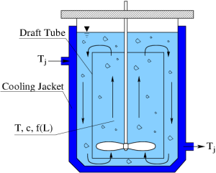
U šaržnom kristalizatoru se dobivaju uže raspodjele veličine kristala nego u kontinuiranom. Laboratorijski šaržni kristalizator uspješno se koristi za razvoj kinetičkih modela i da bi se odredio utjecaj promjene procesnih parametara na kinetiku kristalizacije i aproksimaciju za industrijsku primjenu.² Podaci dobiveni u laboratorijskom mjerilu pomažu pri izbor kristalizatora kojim će se dobiti produkt željene kvalitete.
Slika 6. Šaržni kristalizator s
duplom stjenkom

Materijal
Za provedbu procesa kristalizacije iz otopine izabran je glicin. Glicin je najmanja aminokiselina prisutna u proteinima svih živih organizama. Alifatska je i nepolarna molekula, te jedina akiralna aminokiselina ( nema centar kiralnosti, odnosno ne postoji asimetrični C atom u kojem možemo molekulu podijeliti na dvije zrcalne slike ). Glicin je važan inhibitorni neurotransmiter u živčanom sustavu, te gradi peptide.
Najvažnija primjena mu je u farmaceutskoj i prehrambenoj industriji. Koristi se kao pojačivač okusa; a medicinskog je značaja jer se koristi kao lijek protiv želučanih tegoba, shizofrenije, anksioznosti, nesanice, hipoglikemije, gihta. Također se koristi protiv grčenja mišića i za jačanje imunog sustava.⁷
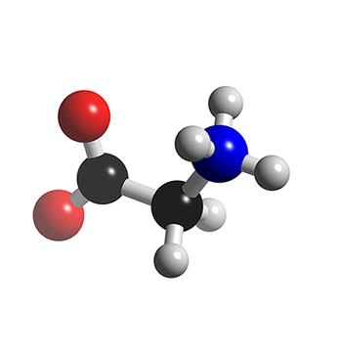
Slika 7. Struktura glicina prikazana pomoću modela kuglica i štapića

Glicin je polimorfan ( svojstvo čvrste tvari da se pojavljuje s različitim kristalnim strukturama ). Različiti polimorfi imaju različite rasporede atoma unutar jedinične ćelije i imaju različita fizikalna svojstva, a prevladavajuća struktura ovisi o temperaturi, relativnoj vlažnosti zraka i drugim uvjetima.
Sol glicina bijele je boje, a kristalizira u tri kristalna oblika:
- α – oblik glicina
Kristalizira iz čistih vodenih otopina u monoklinskom sustavu. Nastaje sporim hlađenjem ili isparavanjem. To je najčešći i najstabilniji polimorf. Ovaj polimorf raste 500 puta brže od γ – glicina.

Slika 8. Polimorfi α – glicina

- β – oblik glicina
Dobiva se sporom difuzijom etanola iz sustava voda / etanol. Nestabilan je na suhom zraku. Kristalizira, kao i α – glicin, u monoklinskom sustavu. Iz literaturnih podataka β – glicin dobiven je sublimacijom α i γ - glicina iz plinske faze. Zbog nestabilnosti teško ga je dobiti, odnosno zabilježiti eventualan nastanak.⁸⁻¹²

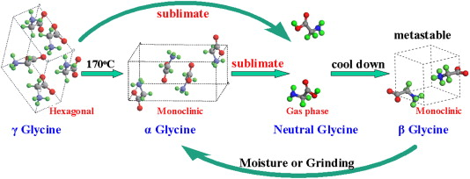
Slika 9. Prijelaz α i γ - glicina u β – glicin

- γ – oblik glicina
Kristalizira iz vodenih otopina uz prisutnost kritičnih koncentracija aditiva. Nastaje ekstremno sporim hlađenjem i vrlo je stabilan pri sobnoj temperaturi. Kod viših temperatura (~200°C) spontano prelazi u α - oblik. Kristalizira u trigonalno – heksagonskom sustavu.^{12,13}

Slika 10. Polimorfi γ – glicina

EKSPERIMENTALNI DIO

Svrha istraživanja
Proučavan je utjecaj različitih metoda provedbe šaržne kristalizacije iz otopine na granulometrijska svojstva dobivenih kristala. Provedene su slijedeće metode :
- necijepljena kristalizacija pri tri linearne brzine hlađenja : 50°C/h , 8°C/h i 5°C/h
- cijepljena kristalizacija, gdje su dodavani kristala glicina dobivenih prethodnom rekristalizacijom, uz promjenu mase i veličine dodanog cjepiva
- kristalizacija isoljavanjem, uz aditive natrijev klorid i oksalnu kiselinu

Materijal
Sol s kojom je istraživan utjecaj metoda provedbe šaržne kristalizacije je glicin. Topljivost glicina ispitana je u destiliranoj vodi, acetonu i etanolu, u svrhu odabira najpogodnijeg otapala za ispiranje dobivenih kristala. Za provedbu šaržne kristalizacije dodatkom aditiva korišteni su natrijev klorid te etan-dikarboksilna kiselina ( oksalna kiselina ). Potrebni podaci o prethodno navedenim kemikalijama dani su u tablici 1.

Tablica 1. Podaci o korištenim kemikalijama

Naziv kemikalije | Glicin | Etanol | Aceton | Natrijev klorid | Oksalna kiselina
Proizvođač | Fluka Analytical | Gram-mol, d.o.o. | Kemika | Rial | Kemika
Molekulska formula | NH₂CH₂COOH | C₂H₆O | C₃H₆O | NaCl | C₂H₂O₄*2H₂O
Strukturna formula | 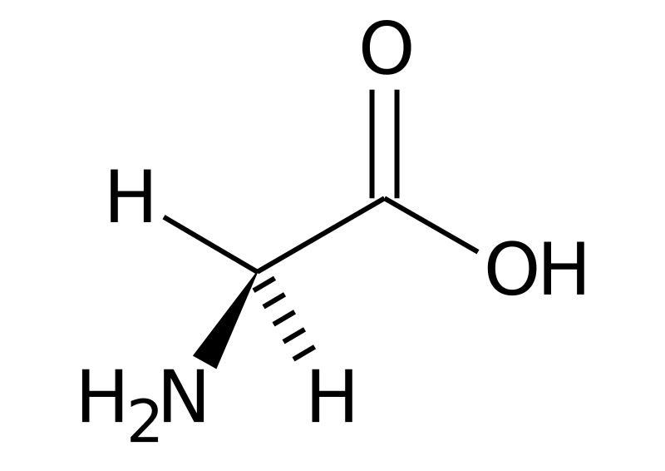 | 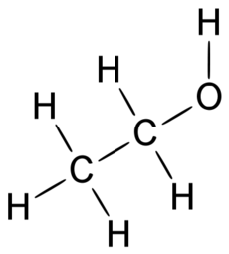 | 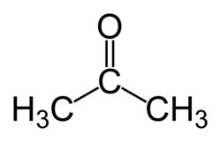 | Na - Cl | 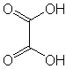
Mr | 75,07 | 46,07 | 58,08 | 58,04 | 126,07
Gustoća | 1160,7 kg m⁻³ | 801,3 – 807,9  kg m⁻³ | 790 - 793  kg m⁻³ | 2165 kg m⁻³
Čistoća | 98,5 % | 96 % | / | / | /

Aparatura
Kristalizator
Za kristalizaciju hlađenjem korišten je kristalizator Rushtonovih dimenzija s dvostrukom stjenkom. Volumen kristalizatora je 0,7 dm³ . Kristalizator sadrži četiri razbijala, miješalicu s motorom i turbinsko miješalo s četiri ravne lopatice nagnute pod kutom od 45°. Turbinsko miješalo izaziva miješanje u aksijalnom smjeru. Miješalica ima digitalni prikaz koji prikazuje broj okretaja miješala.

Slika 11. Kristalizator Rushtonovih dimenzija

Konduktometar - Multilab
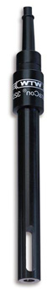
Konduktometrijska ćelija ( elektroda ) služi za konduktometrijsko određivanje vodljivosti otopine. Konduktometrijska ćelija uronjena je u otopinu kroz otvor na kristalizatoru i spojena na računalo kako bi konstantno mogli pratiti promjenu vodljivosti, odnosno koncentracije, otopine tokom procesa.

Slika 12. Konduktometrijska ćelija

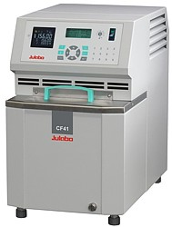
Termostat – Julabo
Sonda termostata je uronjena u otopinu kroz drugi otvor na kristalizatoru i mjeri vanjsku temperaturu ili temperaturu u kristalizatoru.

Slika 13. Termostat – Julabo

Svjetlosni mikroskop – Motic 2000

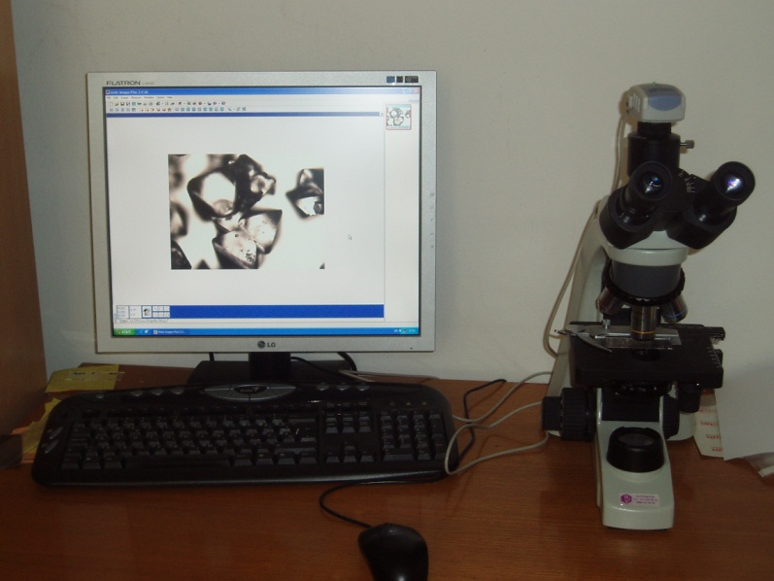

Slika 14. Svjetlosni mikroskop

Pomoću svjetlosnog mikroskopa analiziran je oblik dobivenih kristala nakon provedbe procesa.

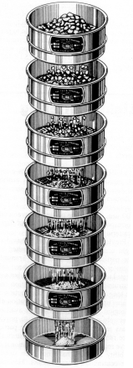
Sita
Za određivanje raspodjele veličina kristala korištena su sita veličina:
1.6 mm, 1.25 mm, 1.0 mm, 0.85 mm, 0.71 mm, 0.63 mm, 0.5 mm,
0.355 mm, 0.18 mm, 0.125 mm 0.09 mm.

Slika 15. Standardizirana sita

Isparivač
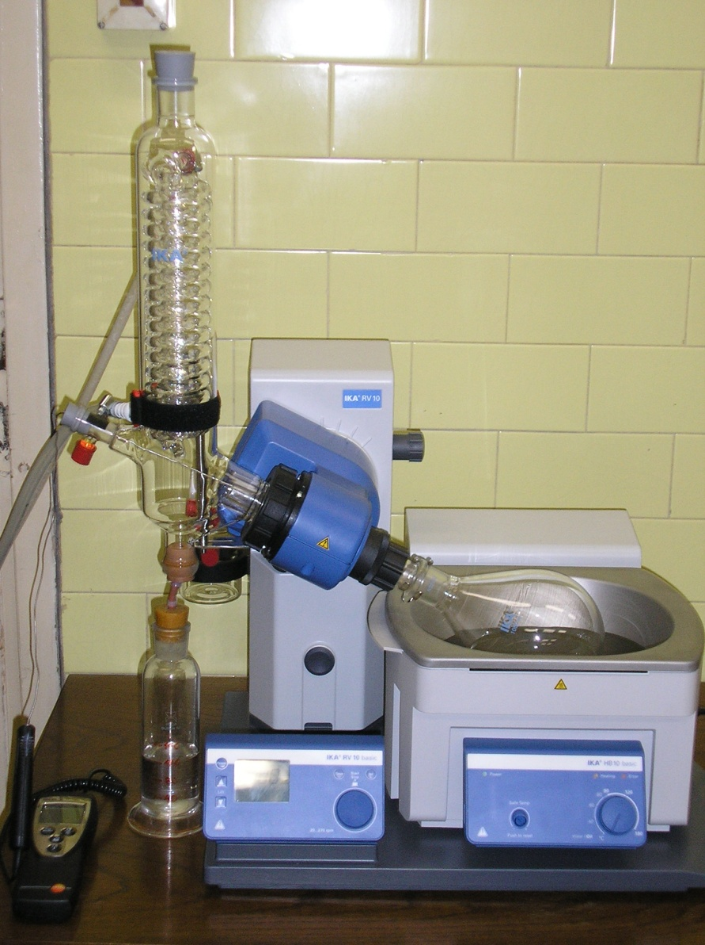
Korišten je isparivač proizvođača IKA Basic Rotary Evaporator RV 10. Uzorkovanjem izravno iz tikvice pratila se promjena koncentracije s vremenom, a iz sakupljenog kondenzata određen je volumen isparenog otapala. Parametri procesa su temperatura i brzina rotacije tikvice.

Slika 16. Rotacijski isparivač
Igla za uzorkovanje
Kroz treći otvor na kristalizatoru u otopinu je uronjena igla za uzorkovanje. Pomoću nje tijekom procesa kristalizacije uzimamo uzorke iz otopine da bi mogli gravimetrijski odrediti koncentraciju otopine.

Određivanje topljivosti
Topljivost smo određivali tako da smo dodavali određene količine soli u vodenu otopinu. Prvo smo u 650 mL destilirane vode dodali 22 g soli i zagrijavali dok se sol nije otopila. Zatim smo dodali još 2 g soli i ponovili postupak još par puta.
Eksperimentalne podatke usporedili smo sa literaturnim (slika 16) , iz čega se može uočiti da je odstupanje eksperimentalnih podataka od literaturnih vrlo malo.

Slika 17. Ovisnost koncentracije o temperaturi za literaturne i eksperimentalno dobivene podatke

Također je ispitana i topljivost u acetonu i etanolu u svrhu nalaženja otapala kojim se može ispirati zaostala matična otopina, a da ne dođe do sljepljivanja kristala.

Slika 18. Grafički prikaz topljivosti glicina u acetonu i etanolu

Iz slike 18. može se uočiti da se i aceton i etanol mogu koristiti za ispiranje kristala dobivenih kristalizacijom iz otopine. U daljnjem radu za ispiranje kristala korišten je etanol, jer osim dobrih svojstava kao otapalo, pristupačnije je cijene i dostupan je u velikim količinama.

Određivanje koncentracije
Koncentracija je određivana gravimetrijskom metodom i pomoću vodljivosti. Gravimetrijska metoda sastoji se od uzorkovanja profiltrirane otopine direktno iz kristalizatora za vrijeme provedbe kristalizacije, u definiram vremenskim intervalima. Uzorci su vagani na analitičkoj vagi, a zatim sušeni u sušioniku na približno 110°C do konačne mase, te ponovo vagani. Iz razlike masa određena je koncentracija otopine.
Mjerenje vodljivosti otopine u kristalizatoru provedeno je pomoću konduktometrijske ćelije ( vidi sliku 12. ), koja se u daljnjem eksperimentu ne koristi jer je točnost mjerenja bila upitna zbog nakupljanja kristala na elektrodi..
Na jednom eksperimentu uspoređene su koncentracije dobivene iz podataka o vodljivosti otopine s koncentracijama određenim gravimetrijskom metodom ( slika 19. ). Uočava se malo odstupanje podataka ( do 5 % ), što se može pripisati relativnoj pogrešci i jedne i druge metode, ali to ne utječe bitno na prikupljanje potrebnih podataka.

Slika 19. Grafički prikaz ovisnosti koncentracije dobivene iz podataka o vodljivosti i određene gravimetrijskom metodom o temperaturi

Određivanje širine metastabilne zone
Širina metastabilne zone određena je pomoću Niveltove politermalne metode. Priređene su otopine u rasponu koncentracija od 23 do 33 kg_{soli}/kg_{vode}. Eksperiment je proveden na temperaturnom intervalu između 20 i 45°C. Dodana je određena koncentracija soli u vodenu otopinu. Zatim je temperatura povećavana za pola stupnja dok se sol nije otopila, odnosno do temperature zasićenosti. Nakon postignutog zasićenja otopina se hladila brzinom od 5°C/h i vizualnom metodom zabilježen je početak nukleacije. Potom je dodano još soli, povećana je temperatura, te je određena topljivost. Širina metastabilne zone određena je pri intenzitetu miješanja od 500 o/min, uz povremeno povećanje na 550 o/min.

Definiranje veličine i količine cjepiva
Potrebna veličina i masa cjepiva određena je pomoću izraza (10) , iz kojeg se može uočiti da količina cjepiva ovisi o teoretskoj masi kristala te o omjeru početne i konačne veličine cjepiva. Omjer L_{sp}/L_{s} iznosi 2-6% teoretske mase kristala. U tablici 2. navedene su mase i veličine dodanog cjepiva.
$\frac{W_{c}}{W_{s}}={\left(\frac{L_{\text{sp}}}{L_{s}}\right)}^{3}$
(10)

Tablica 2. Mase i veličine dodanog cjepiva
eksperiment | 1 | 2 | 3 | 4
W_{c}/g | 62.22 | 10.13 | 62.39 | 63.10
W_{s}/g | 0,21 | 0,26 | 0,34 | 1,62
L_{s}/mm | 0,09 | 0,177 | 0,106 | 0,177

* Napomena : U svim eksperimentima konačna veličina cjepiva iznosila je L_{sp} = 0.06 mm.

Kinetika rasta kristala za cijepljenu kristalizaciju
Kinetika rasta kristala procijenjena je korištenjem Garside et.al. metode iz krivulje prezasićenosti dobivene tokom cijepljene kristalizacije ( slika 20. ). Pretpostavlja se da do promjene koncentracije dolazi samo zbog rasta kristala. Metoda se sastoji od derivacije krivulje prezasićenosti u vremenu t=0.

Slika 20. Ovisnost prezasićenosti s vremenom

Parametri kojima je određena kinetika rasta kristala su red rasta kristala g i konstanta rasta kristala k_{g}, a računaju se iz slijedećih izraza:
$g=\frac{2⋅F⋅{Δc}_{0}}{3⋅ρ⋅L_{\text{so}}⋅A_{t0}}+\frac{{Δc}_{0}⋅{Δc}_{2}}{{Δc}_{1^{2}}}$
(11)

$k_{g}=\frac{−{Δc}_{1}}{A_{\text{to}}⋅{Δc}_{0}^{g}}$(12)

gdje je F je omjer površinskog i volumnog faktora oblika, L_{so} je srednja veličina cjepiva, a A_{to} površina cjepiva u vremenu t=0. Δc₀ je prezasićenost otopine u vremenu t=0, Δc₁ i Δc₂ dobiveni su tako da se krivulja ovisnosti promjene koncentracije o vremenu opiše polinomom drugog stupnja ( slika 20.). Koeficijenti dobivene jednadžbe drugog stupnja predstavljaju Δc₁ i Δc₂ (13 ).
(13)
Δc = a₀ + a₁t + 2a₂t²

gdje je a₀ ₌ Δc_{0,} a₁₌ Δc₁ i 2a₂ ₌ Δc_{2.}

Hidrodinamički uvjeti
Nakon nukleacije slijedi rast kristala. Da bi se osigurao nesmetan rast kristala u otopini potrebno je osigurati dobre hidrodinamičke uvjete u kristalizatoru. Potrebno je osigurati stanje potpune suspenzije u kristalizatoru, što se postiže promjenom intenziteta miješanja. Na taj način kristali su rasprostranjeni po čitavom reaktorskom volumenu i sprječava se taloženje kristala na dno, odnosno sljepljivanje.

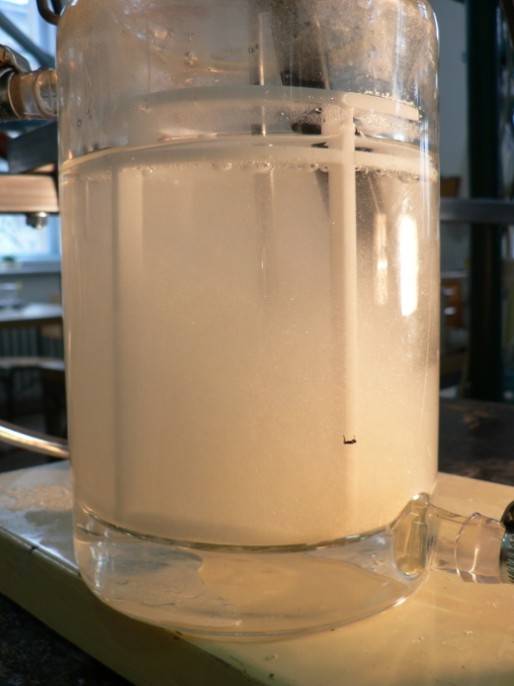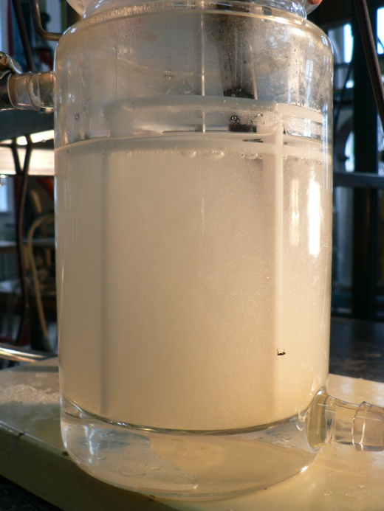
300 o/min
500 o/min

Slika 21. Kristalizator pri 300 i 500 o/min

Iz slike 21. vidimo da se pri 300 o/min javlja taloženje nastalih kristala na dnu kristalizatora. Također je označeno područje nejednolike raspodjele suspenzije u volumenu. Uočavamo da je pri 500 o/min postignuto dobro miješanje.

REZULTATI I RASPRAVA

U ovom dijelu izneseni su rezultati našeg eksperimentalnog rada, te rasprava o istim.
Rezultati su podijeljeni u 5 dijelova:
- određivanje širine metastabilne zone
- necijepljena kristalizacija
- cijepljena kristalizacija
- dodatak aditiva
- kristalizacija isparavanjem

Određivanje širine metastabilne zone

Slika 22. Grafički prikaz širine metastabilne zone

Širina metastabilne zone određena je Niveltovom politermalnom metodom koja je objašnjena u eksperimentalnom dijelu. Iz slike 22. može se uočiti da se pri višim temperaturama širina metastabilne zone sužava i iznosi 8,1°, dok pri nižim temperaturama iznosi 17°.

Necijepljena kristalizacija

Slika 23. Profili brzine hlađenja

Na slici 23. prikazane su tri linearne brzine hlađenja od 5, 8 i 50°C/h. Hlađenje brzinom od 50°C/h trajalo je nešto više od pola sata i iz izgleda profila vidimo naglo spuštanje temperature s 45 na 22°C. Profili za brzine hlađenja od 5 i 8°C/h su veoma slični.

Slika 24. Promjena relativne prezasićenosti s vremenom
Iz slike 24. vidimo da pri najvećoj brzini hlađenja ( 50°C/h ) dolazi do velike prezasićenosti i do nekontrolirane nukleacije, što nije poželjno. Pri brzinama hlađenja od 5 i 8°C/h relativna prezasićenost se ne mijenja bitno, te je kroz neko vrijeme približno konstantna što pogoduje rastu kristala.

Slika 25. Raspodjela veličina kristala za necijepljenu kristalizaciju

Određena je kumulativna raspodjela Q(x) i funkcija gustoće raspodjele q(x). Iz slike 25. može se uočiti da je raspodjela pri brzini hlađenja od 50°C/h uža ( unimodalna ), dok je za manje brzine hlađenja bimodalna što je znak sekundarne nukleacije.

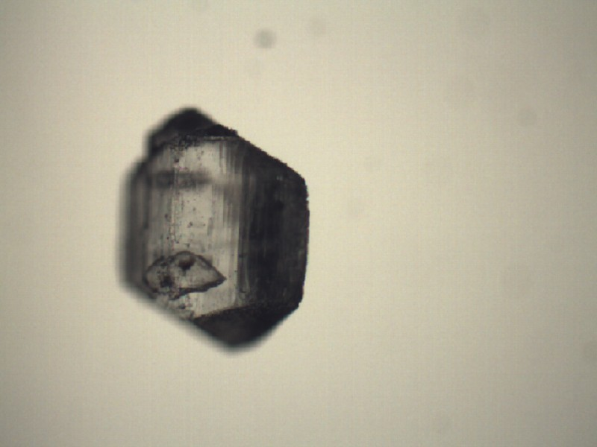
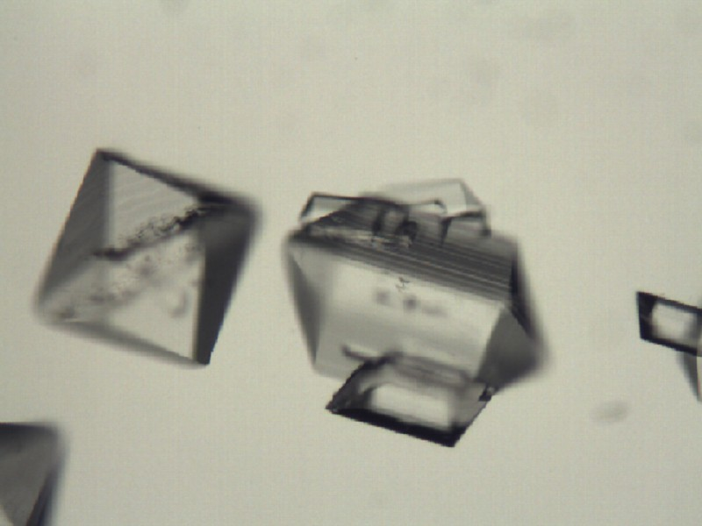
100x
40x

a) b)
Slika 26. Kristali dobiveni brzinom hlađenja od 5°C/h uz uvećanje a) 100x i b) 40x

Kristali su promatrani na svjetlosnom mikroskopu uz uvećanje od 40 i 100x. Slika 26.a) prikazuje kristale uzorkovane iz otopine tijekom samog procesa kristalizacije pri brzini hlađenja od 5°C/h, te se uočavaju i α i γ – oblik kristala. Slika 26.b) prikazuje kristal nakon filtracije, ispiranja i sušenja. Uočava se α – oblik kristala, te je primijećeno manje γ – oblika kristala nakon sušenja nego u otopini uz pretpostavku da su neki γ kristali sušenjem prešli u α kristale.

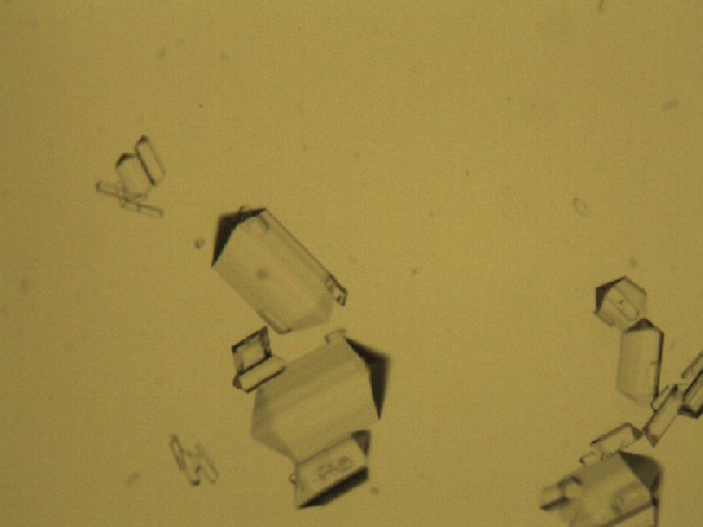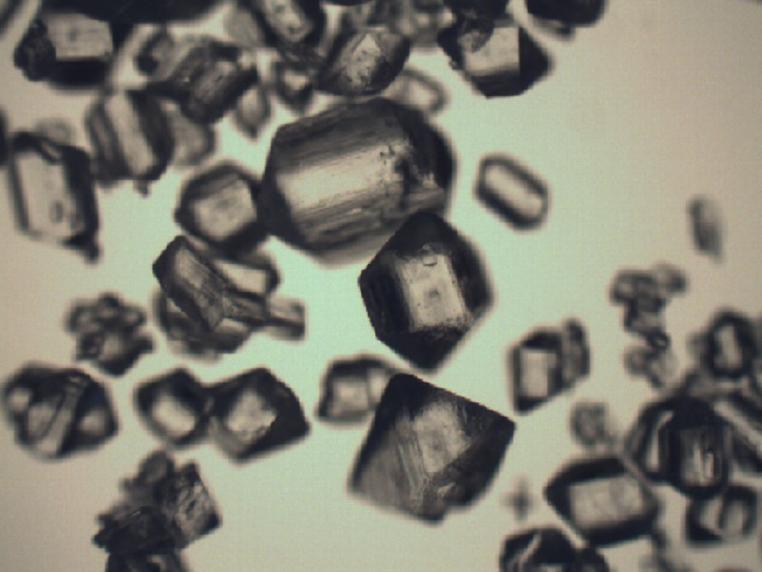
100x
40x

a) b)
Slika 27. Kristali dobiveni brzinom hlađenja od 8°C/h uz uvećanje a) 100x i b) 40x

Slika 27.a) prikazuje kristale uzorkovane iz otopine tijekom samog procesa kristalizacije pri brzini hlađenja od 8°C/h, te se uočavaju i α i γ – oblik kristala. Slika 27.b) prikazuje kristale nakon filtracije, ispiranja i sušenja. Uočava se također α i γ – oblik kristala.

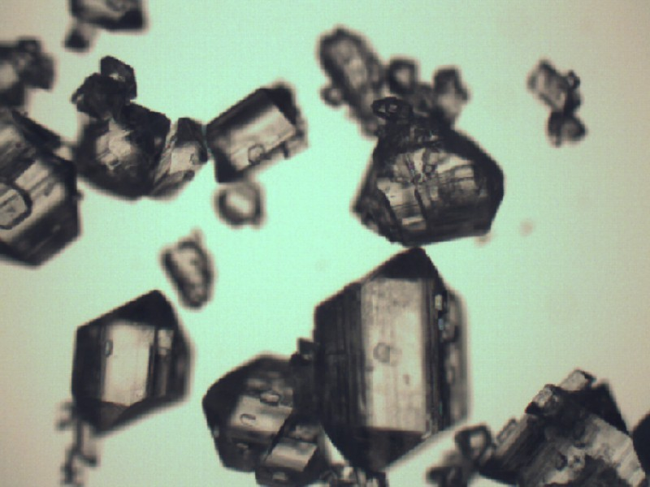
40x

Slika 28. Kristali dobiveni brzinom hlađenja od 50°C/h uz uvećanje 40x
Slika 28. prikazuje kristale dobivene brzinom hlađenja od 50°/h uz uvećanje 40x nakon filtracije, ispiranja i sušenja. Uočava se α – oblik kristala.

Cijepljena kristalizacija

Slika 29. Grafički prikaz ovisnosti koncentracije o temperaturi

Iz slike 29. uočava se da krivulja linearne brzine hlađenja od 5°C/h prelazi u prezasićeno područje, pa je cjepivo dodano unutar metastabilne zone tako da se ne prelazi granica prezasićenosti.
Provedena se četiri eksperimenta sa različitim masama i veličinama cjepiva.

Slika 30. Grafički prikaz relativne prezasićenosti o vremenu

Iz slike 30. uočava se da je relativna prezasićenost podjednaka za sva četiri provedena eksperimenta.

Slika 31. Ovisnost reda rasta i konstante rasta o masi dodanog cjepiva

Na slici 31. uočavamo da se red rasta i konstanta rasta smanjuju s povećanjem mase cjepiva do određene veličine nakon koje više nema promjene.

Slika 32. Raspodjela veličina kristala za cijepljenu kristalizaciju

Iz slike 32. uočava se unimodalna raspodjela kod kristala najveće mase i veličine. Kod drugih eksperimenata uočava se bimodalna raspodjela, koja se smanjenjem mase približava unimodalnoj. Smanjenjem mase cjepiva dobiveni su veći kristali.

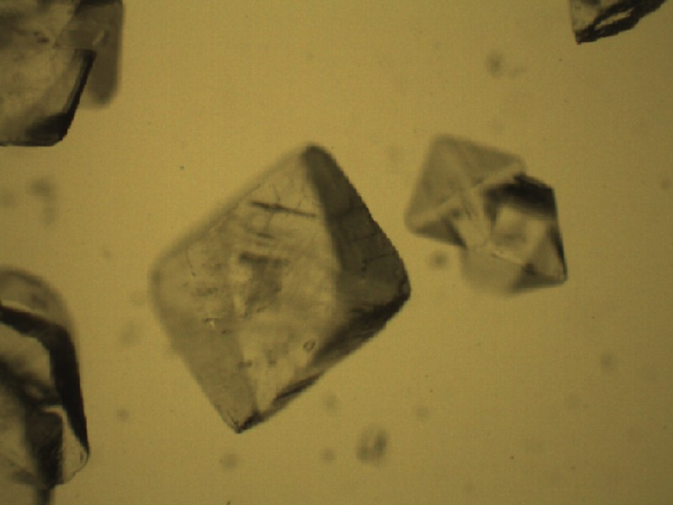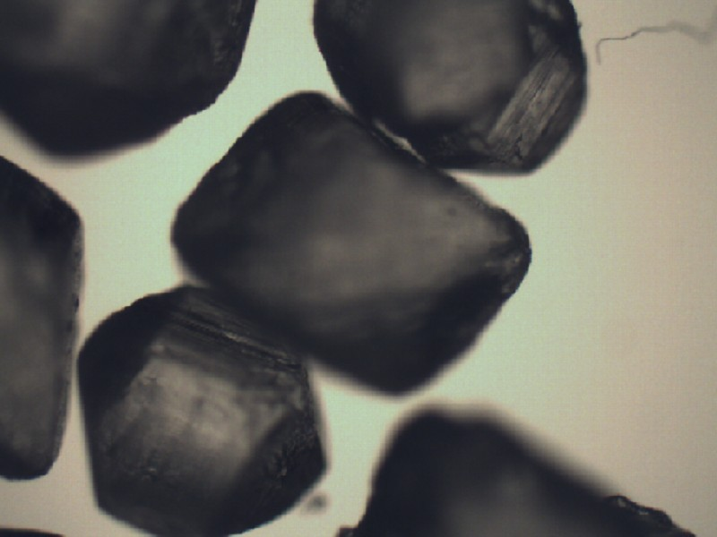
40x
40x

a) b)
Slika 33. Kristali dobiveni cijepljenjem cjepivom mase 0,21 g i veličine 0,180 mm uz uvećanje 40x

Na slici 33.a) prikazani su kristali uzorkovani iz otopine tijekom samog procesa kristalizacije cijepljenjem uz povećanje 40 puta, a na slici 33.b) prikazani su profiltrirani, isprani i osušeni kristali također povećani 40 puta. U oba slučaja dobiveni su α i γ – oblici kristala.

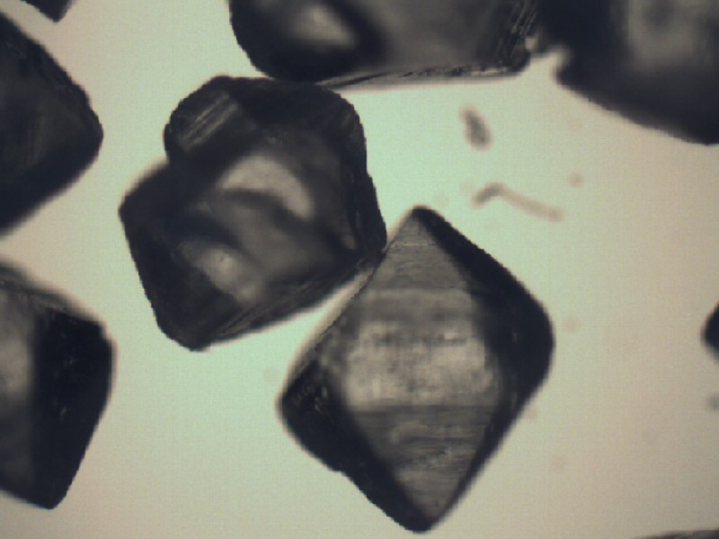
40x

Slika 34. Kristali dobiveni cijepljenjem cjepivom mase 0,26 g i veličine 0,177 mm uz uvećanje 40x

Na slici 34. prikazani su profiltrirani, isprani i osušeni kristali uz uvećanje 40x. Dobiveni su α i γ – oblici kristala.

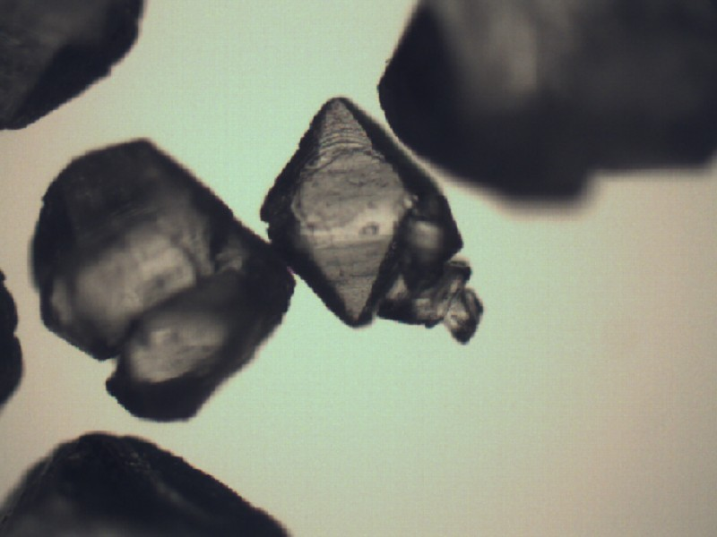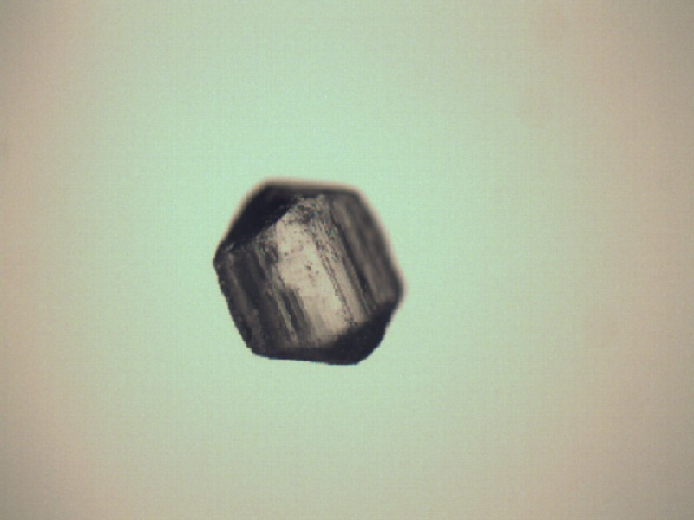
40x
40x

Slika 35. Kristali dobiveni cijepljenjem cjepivom mase 0,34 g i veličine 0,212 mm uz uvećanje 40x

Na slici 35. prikazani su profiltrirani, isprani i osušeni kristali tijekom samog procesa kristalizacije cijepljenjem uz uvećanje 40x. Dobiveni su α i γ – oblici kristala.

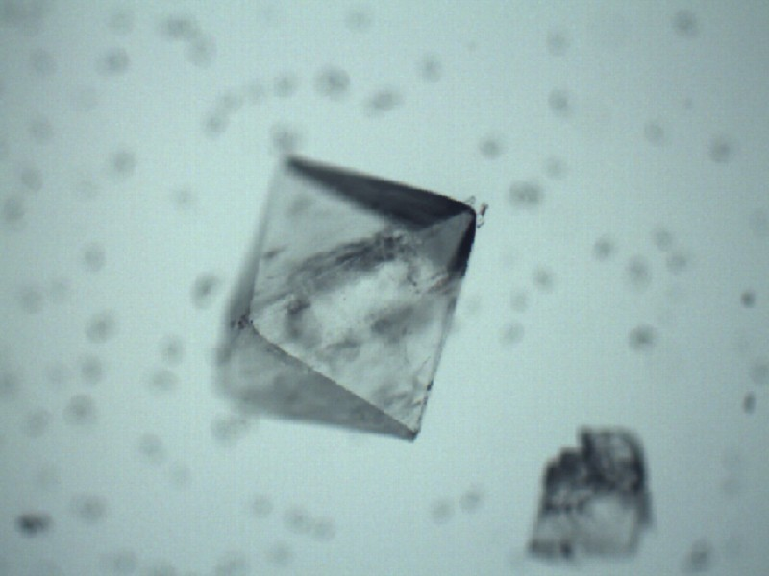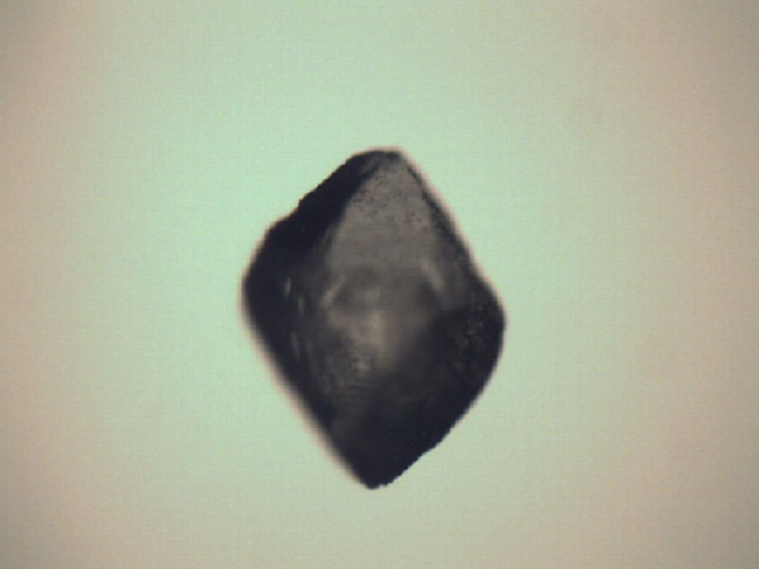
40x
40x

- b)
Slika 36. Kristali dobiveni cijepljenjem cjepivom mase 1,62 g i veličine 0,355 mm uz uvećanje 40x

Na slici 36.a) prikazani su kristali uzorkovani iz otopine tijekom samog procesa kristalizacije cijepljenjem uz uvećanje 40 puta, a na slici 36.b) prikazani su profiltrirani, isprani i osušeni kristali također povećani 40 puta. U oba slučaja dobiveni su γ – oblici kristala.

Dodatak aditiva

Slika 37. Ovisnost koncentracije o vremenu za različite količine aditiva

Dodano je 8 i 10 g natrijevog klorida i 2,31 g oksalne kiseline. Dodavanjem veće mase natrijevog klorida došlo je do porasta koncentracije.

Slika 38. Raspodjela veličina kristala uz dodatak aditiva

Dodavanjem 10 g natrijevog klorida dobivena je unimodalna raspodjela, dok je dodatak 8g natrijevog klorida i 2,31 g oksalne kiseline dao sličnu, bimodalnu raspodjelu.

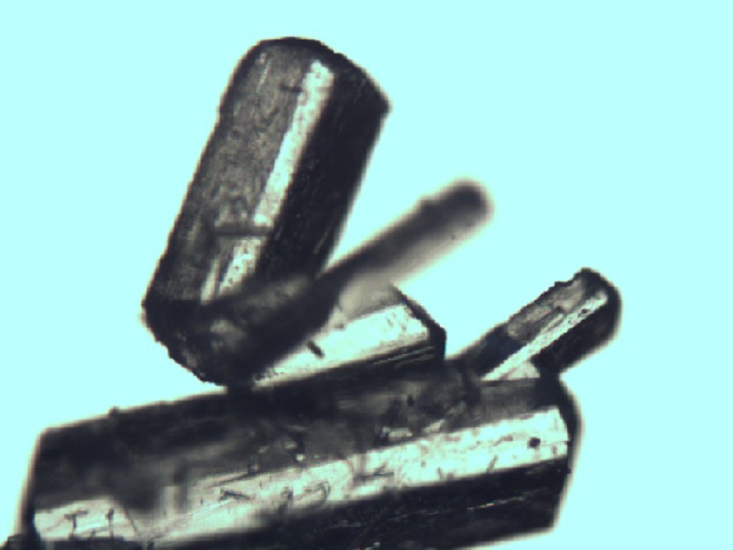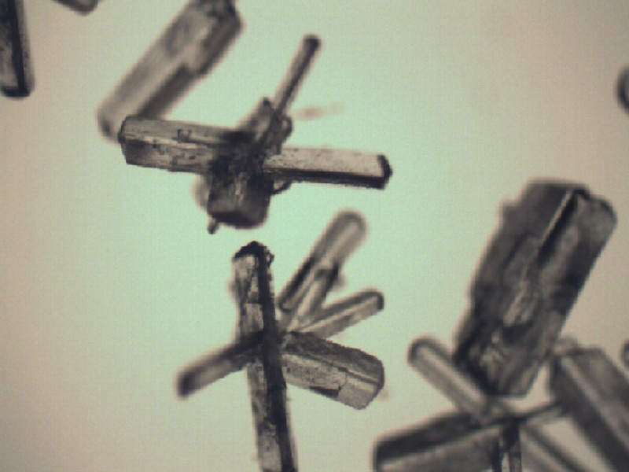
40x
100x
100x
a) b)
Slika 39. Kristali dobiveni dodatkom 8 g natrijevog klorida uz uvećanje a) 100x i b) 40x

Na slici 39. mogu se uočiti kristali dobiveni dodatkom 8 g natrijevog klorida. Dobiveni su aglomerirani,igličasti, α kristali.

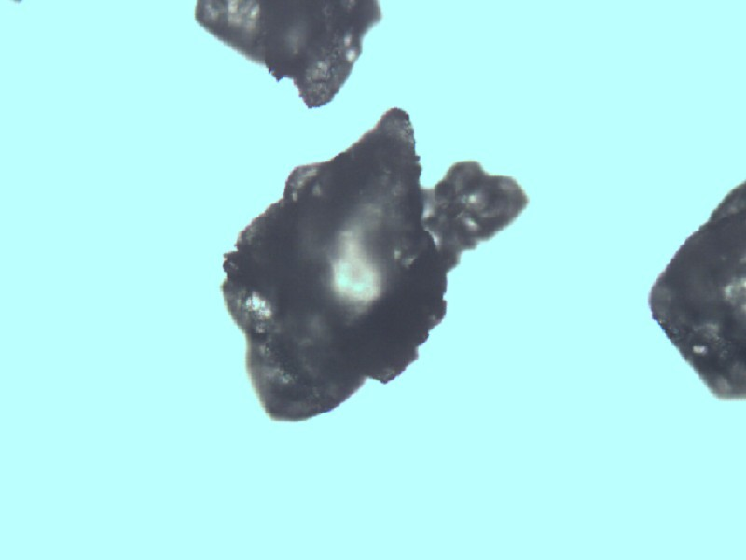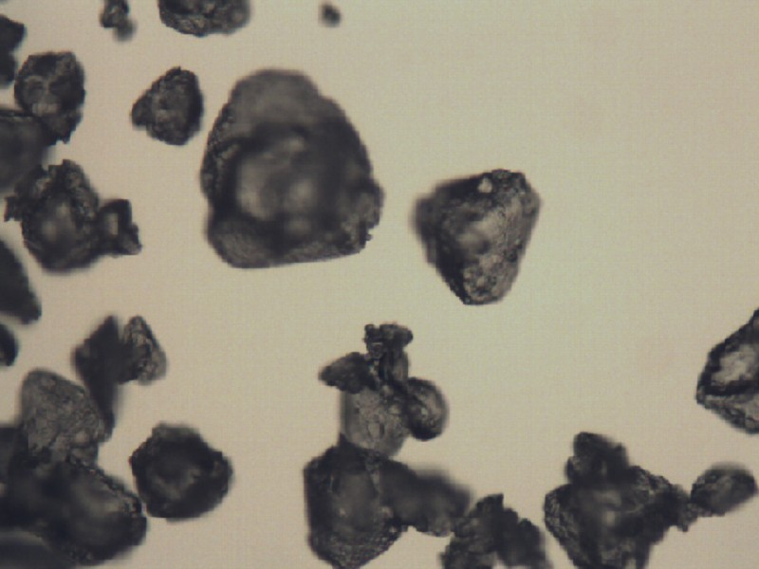
100x
100x
a) b)
Slika 40. Kristali dobiveni dodatkom 10 g natrijevog klorida uz uvećanje 100x a) iz otopine i b) nakon filtracije, ispiranja i sušenja

Na slici 40. prikazani su kristali dobiveni dodatkom 10 g natrijevog klorida. Može se uočiti γ – oblik kristala. Na slici 40.b) uočava se neobičan izgled kristala vjerojatno zbog ugradnje aditiva u kristalnu strukturu.

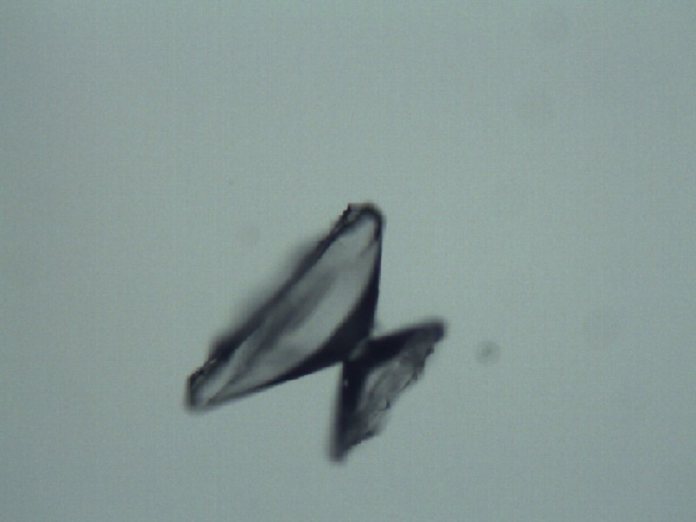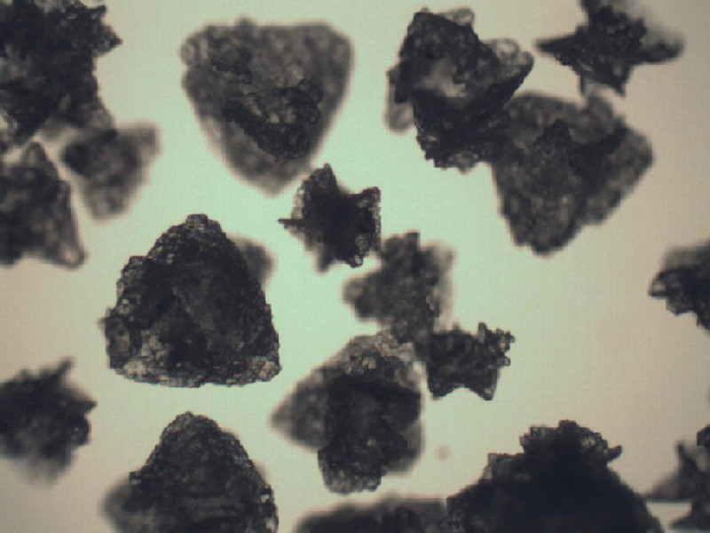
100x
40x

a) b)
Slika 41. Kristali dobiveni dodatkom 2,31 g oksalne uz povećanje uvećanje a) 100x i b) 40x

Na slici 41. uočavamo γ – oblik kristala dobiven i uzorkovanjem iz otopine (a) i nakon filtracije, ispiranja i sušenja (b). Uočava se jednako neobičan izgled kristala kao kod dodatka 10g natrijevog klorida.

Isparavanje

Slika 42. Grafički prikaz ovisnosti koncentracije o temperaturi za kristalizaciju isparavanjem

Iz slike 42. vidi se da su provedena tri eksperimenta kristalizacije isparavanjem. Prvi eksperiment proveden je pri 100 o/min na temperaturi zasićenosti od 47°C, a drugi pri 180 o/min i istoj temperaturi zasićenosti. Nakon provedenih eksperimenata utvrđeno je da brzina rotacije tikvice ne utječe znatno na granulometrijska svojstva kristala, te je proveden i treći eksperiment pri 100 o/min i temperaturi zasićenosti od 35°C.

Slika 43. Raspodjela veličina kristala dobivenih kristalizacijom isparavanjem
Iz slike 43. uočavaju se loši rezultati za sva tri eksperimenta. Dobivena je široka raspodjela; za prvi i drugi eksperiment bimodalna a za treći raspodjela sa čak tri pika.

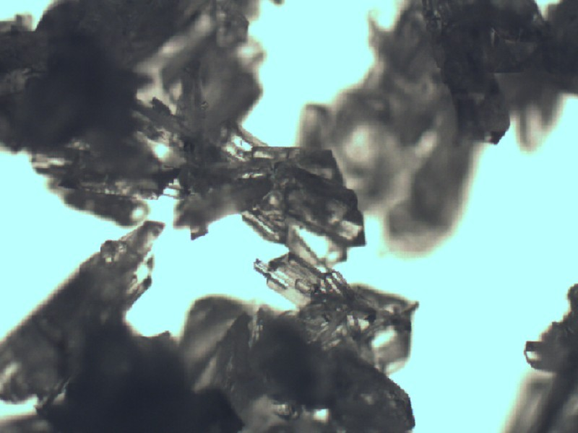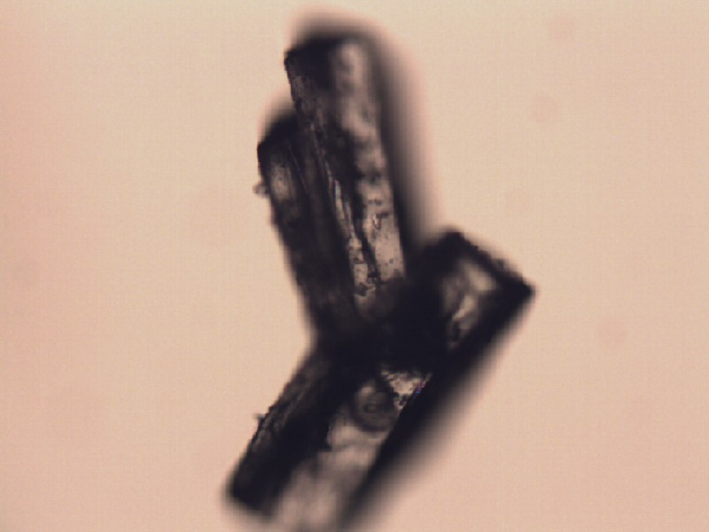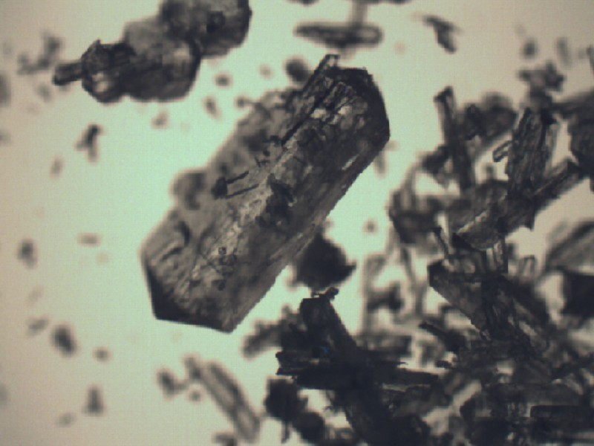
40x
40x
100x

Slika 44. Kristali dobiveni kristalizacijom isparavanjem pri uvećanju od 40 i 100 puta

Slika 44. prikazuje kristale dobivene kristalizacijom isparavanjem. Dobiveni su nepravilni, izduženi i aglomerirani α kristali.

ZAKLJUČAK

U ovom radu provedene su razne metode šaržne kristalizacije iz otopine: necijepljena kristalizacija, cijepljena kristalizacija, kristalizacija uz dodatak aditiva, te kristalizacija isparavanjem.
Različitim metodama dobili smo različite polimorfe, te kristale različitih granulometrijskih svojstava.
Necijepljenom kristalizacijom pri velikoj brzini hlađenja dobivena je unimodalna raspodjela α kristala, a pri manjim brzinama bimodalna raspodjela α i γ kristala. Srednja veličina kristala kreće se od 400 – 900 μm.
Cijepljenom kristalizacijom uz dodatak najveće mase i veličine cjepiva dobivena je unimodalna raspodjela kristala, dok je za ostala tri eksperimenta ona bimodalna. Raspodjela kristala uz dodatak najmanje mase i veličine cjepiva teži unimodalnoj. Srednja veličina kristala je 900 μm.
Dodatkom 10 g natrijevog klorida dobivena je unimodalna raspodjela kristala srednje veličine 300 μm. Kristali dobiveni dodatkom 8 g natrijevog klorida i 2,31 g oksalne kiseline dali su bimodalnu raspodjelu srednje veličine kristala od 400 – 900 μm.
Kristalizacijom isparavanjem pri temperaturi zasićenosti od 47°C i različitim brzinama rotacije tikvice dobivena je bimodalna raspodjela kristala i srednja veličina od 500 – 800 μm. Smanjenjem temperature zasićenosti pri 100 o/min dobivena je raspodjela s tri pika i srednjom veličinom kristala od 100 – 400 μm.
Istraživanje različitih metoda kristalizacije proširilo nam je znanje o načinu dobivanja određenih polimorfa glicina kao sastojka mnoštva lijekova, te sastojka bitnog za prehrambenu industriju.

LITERATURA

- A.S.Myerson, Handbook of Industrial Crystallization, Butterworth-Heinemann, Boston, 2002.
- J.Nývlt, O.Söhnel, M.Matuchová, M.Broul, The Kinetics of Industrial Crystallization, Academia Prague, Prague, 1985.
- J.W.Mulin, Crystallisation,Buterworth & Co., London, 1997.
- H.E.Buckley, Crystal Growth, John Wiley & Sons, Inc., New York, 1952.
- D. Kralj, Kemija u industriji, 45 (1) 13-26, 1996.
- M. Hraste, Mehaničko procesno inženjerstvo, Hinus, 2003.
- http://hr.wikipedia.org/wiki/Glicin
- R.B. Hamond, V. Ramachandran, K.J. Roberts, Molecular Modeling to Invastigate the Effect of L-alanine on the Crystal Growth of α-Glycine, 17th International Symposium on Industrial Crystallization CD ROM Congress manuscripts, Maastricht, Netherlands , 2008 .
- K. Srinivasan, Investigation on the Crystallization, Morphology and Properties of Glycine Polymorphs, 17th International Symposium on Industrial Crystallization CD ROM Congress manuscripts, Maastricht, Netherlands , 2008 .
- H. Yang, W. Liu, S. Black, H. Wei, Effect of Additives on Polymorph and Morphology of Glycine Crystals, 17th International Symposium on Industrial Crystallization CD ROM Congress manuscripts, Maastricht, Netherlands , 2008
- P.V. Dhanaraj, N.P. Rajesh, Materials Chem. and Physics, 115, (2009), 413-417.
- L.A. Ferreira, E.A. Macedo, S.P. Pinho, Chem Eng. Sci. 59, (2004), 3117-3124.
- M. Moscosa-Santillán, O. Bals,H. Fauduet, c. Porte, A. Delacroix, Chem. Eng. Sci., 55, 3759-3770, 2000.
- A.Y. Lee, i.S. Lee, A.S. Myerson, Chem. Eng. Technol., 29, 281-285, 2006.
- l.A. Ferreira, E.A. Macedo, S.P. Pinho, Chem. Eng. Sci., 59, 3117-3124, 2004.
- K. Igarashi, Y. Sasaki, M. Azuma, H. Noda, H. Ooshima, Eng. Life Sci. 3, 159-163, 2003.

SAŽETAK

U ovom radu istraživan je utjecaj metoda provedbe šaržne kristalizacije iz otopine na granulometrijska svojstva (raspodjelu veličina i oblik kristala) glicina ( NH₂CH₂COOH ), koji kristalizira u tri kristalne strukture ( α, β i γ ).
Provedena je kristalizacija hlađenjem, sa i bez dodatka cjepiva, kristalizacija uz dodatak aditiva, te kristalizacija isparavanjem. Necijepljena kristalizacija provedena je pri linearnim brzinama hlađenja ( 50, 5 i 8°C/h ). Kao cjepivo korištena je sol glicina, a pritom se mijenjala masa i veličina dodanog cjepiva. Od aditiva dodavani su natrijev klorid ( 8 i 10g ) i oksalna kiselina. Isparavanje je provedeno pri različitom broju okretaja i temperaturama zasićenosti.
Prethodno je određena širina metastabilne zone, jer se cjepivo i aditivi dodaju unutar nje čime se kontrolira rast kristala. Također je određena i topljivost soli.
U svim eksperimentima dobiveni su kristali α i γ strukture što se zaključilo na temelju slika dobivenih pomoću svjetlosnog mikroskopa. Kod necijepljene kristalizacije uočeni su α kristali u većinskom udjelu, sa širom raspodjelom srednje veličine kristala. Cijepljenom kristalizacijom također su dobivene šire raspodjele, osim kod najveće mase i veličine dodanog cjepiva gdje je dobivena uska raspodjela. U ovom slučaju veći udio čine γ oblici glicina, kao što je uočeno i dodatkom aditiva, osim kod dodanih 8 g NaCl gdje su dobivene α. Dodatkom oksalne kiseline i 8 g NaCl dobivena je bimodalna raspodjela, a unimodalna raspodjela dobivena je s 10 g NaCl. Isparavanje rezultira kristalima široke raspodjele veličina i to većim djelom α oblika, dok su osušeni kristali bili aglomerirani.

Ključne riječi : šaržna kristalizacija, glicin , granulometrijska svojstva kristala, metode provedbe šaržne kristalizacije

SUMMARY

This study investigates the effect of methods for conducting batch crystallization on granulometric properties (size distribution and crystal formation) of the obtained glycine (H₂CH₂COOH) crystals that crystallize into three lattice structures (α, β i γ ).
Crystallization by cooling, non-vaccinated and vaccinated, crystallization with additives and crystallization by vaporization have been conducted in total. Non-vaccinated crystallization has been conducted at the range of linear cooling speed (50,5 and 8°C/h). Glycin's salt has been used as a vaccine while varying its mass and quantity. Sodium chloride (8 and 10g) and oxal acid have been used as additives. The vaporization has been conducted at various rotation speeds and saturation temperatures.
Prior to the execution of experiments, the width of the metastable zone has been determined while the vaccine and additives are added within it in order to control crystal's growth. Solubility of the salt has also been determined.
Resulting pictures obtained by light microscope confirmed that every experiment yielded α and γ lattice structured crystals. Non-vaccinated crystallization mostly yielded α lattices with a wider distribution of middle sized crystals. Vaccinated crystallization also yielded wider distributions, except on the highest mass and size of added vaccine where a narrow distribution has been obtained. In this particular case γ lattices constitute a larger portion of crystals as it is also perceived while adding additives, except when adding 8g of NaCl – in that case, α lattices are obtained. Adding oxal acid and 8g of NaCl yields bimodal and adding 10g of NaCl yields unimodal distribution. Vaporization yields wider size distributions with a larger portion of α lattices while the dried crystals were agglomerated.

Keywords: batch crystallization, glycin, methods of batch crystallization conduction, distribution of particle size

